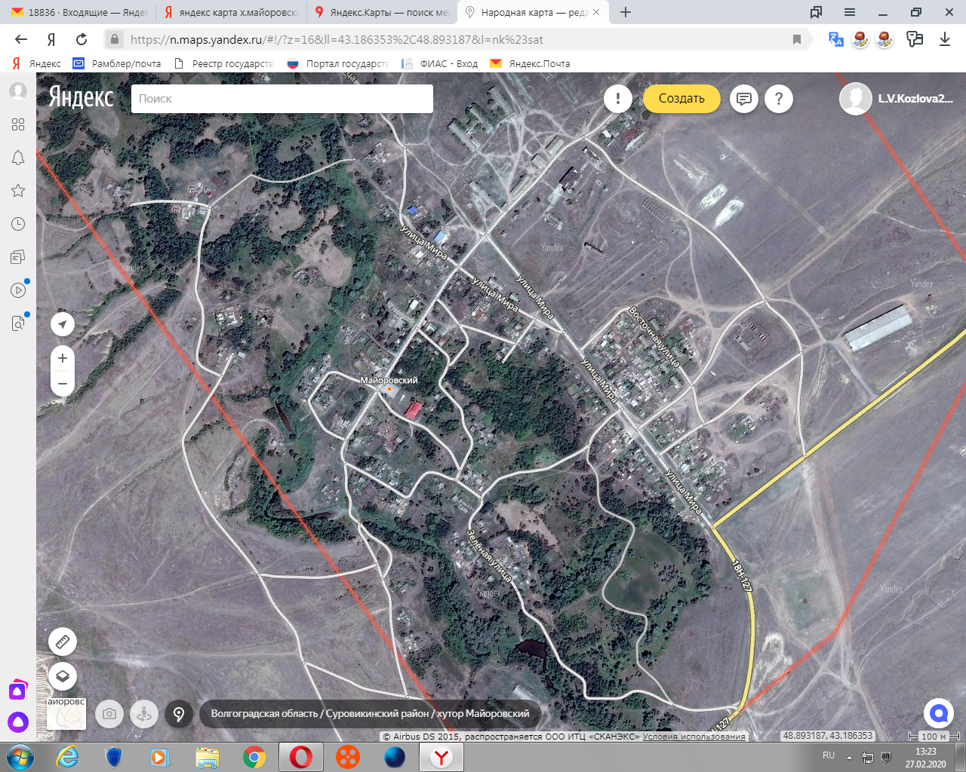СХЕМА ТРАНСПОРТИРОВКИ ТВЕРДЫХ КОММУНАЛЬНЫХ ОТХОДОВ ОТ Х.МАЙОРОВСКИЙ ДО ПЛОЩАДКИ НАКОПЛЕНИЯ ТКО